**Стр. 36**

$V\left[y\right]=\int_{a}^{b}{\left(y+y^{''}\right)dx}, y\left(a\right)=y_{0}, y\left(b\right)=y_{1}, y^{'}\left(a\right)=y_{0}^{'},$

$$y^{'}\left(b\right)= y_{1}^{'}$$

$$F=y+y''$$

$$F_{y}=1$$

$$F_{y^{''}}=1$$

Уравнение Эйлера-Пуассона:

$$1+\frac{d^{2}}{dx^{2}}1=0$$

Ответ: экстремалей нет

- функционал от нескольких функций

$$F_{y}=2x$$

$$F_{y^{'}}=-2y^{'}$$

$$F_{z}=0$$

$$F_{z^{'}}={z^{'}}^{2}$$

$$\left\{\begin{aligned}2x+2y^{''}=0 \\ -2z^{'}z^{''}=0\end{aligned}\right.$$

$$y^{''}=-x→y^{'}=-\frac{x^{2}}{2}+C_{1}→y=-\frac{x^{3}}{6}+C_{1}x+C_{2}$$

$$z=C_{3}x+C_{4}$$

$$y\left(-1\right)=\frac{1}{6}-C_{1}+C_{2}=2→C_{1}=-\frac{11}{6}+C_{2}$$

$$y\left(1\right)=-\frac{1}{6}+C_{1}+C_{2}=0→2C_{2}=2→C_{2}=1$$

$$C_{1}=-\frac{11}{6}+1=-\frac{5}{6}$$

$$z\left(-1\right)=-C_{3}+C_{4}=-1→C_{4}=0$$

$$z\left(1\right)=C_{3}+C_{4}=1→C_{3}=1$$

$$Ответ:\left\{\begin{aligned}y=-\frac{x^{3}}{6}-\frac{5}{6}x+1 \\ z=x\end{aligned}\right.$$

$V\left[z\left(x,y\right)\right]=\iint_{D}{\left[{\left(\frac{∂z}{∂x}\right)}^{2}+{\left(\frac{∂z}{∂y}\right)}^{2}+2z f\left(x,y\right)\right]dxdy}$

$$p=\frac{∂z}{∂x};q=\frac{∂z}{∂y};$$

$$F=p^{2}+q^{2}+2z f\left(x,y\right)$$

$$F_{z}=2f\left(x,y\right);F_{p}=2p;F_{q}=2q$$

уравнение Эйлера– Остроградского: $f\left(x,y\right)-\frac{∂}{∂x}\left(p\right)-\frac{∂}{∂y}\left(q\right)=0$

$$\frac{∂}{∂x}\left(p\right)=\frac{∂p}{∂x}$$

$$\frac{∂}{∂y}\left(q\right)=\frac{∂q}{∂y}$$

$$f\left(x,y\right)-\frac{∂p}{∂x}-\frac{∂q}{∂y}=0$$

$Ответ: \frac{∂^{2}z}{∂x^{2}}+\frac{∂^{2}z}{∂y^{2}}=f\left(x,y\right)-$*ур-е Пуассона*

**Стр. 46**

$y\left(x\right)={\left(x-C\right)}^{3};\frac{x^{2}}{4}+\frac{y^{2}}{9}≤1$

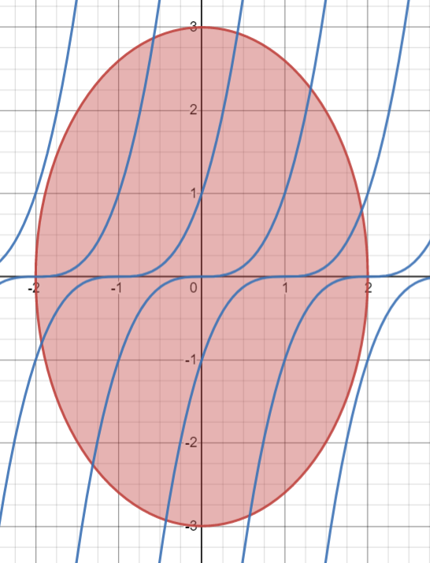

*C = [0,1,-1,2,-2, 3,-3]*

Ответ: собственное поле

$V\left[y\right]=\int_{0}^{1}{\left({y^{'}}^{2}-2xy\right)dx},y\left(0\right)=y\left(1\right)=0$

$$F={y^{'}}^{2}-2xy$$

$$F_{y}=-2x$$

$$F_{y^{'}}=2y^{'}$$

$$-2x-2y^{''}=0$$

$$y^{''}=-x→y=-\frac{x^{3}}{6}+C_{1}x+C_{2}$$

$$y\left(0\right)=C_{2}=0$$

$$y\left(1\right)=-\frac{1}{6}+C_{1}=0→C_{1}=\frac{1}{6}$$

$$y=-\frac{x^{3}}{6}+\frac{1}{6}x$$

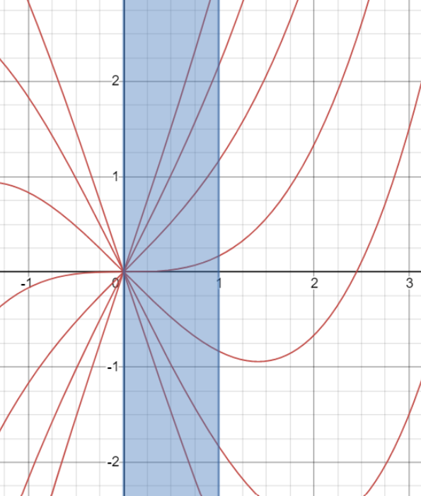

*C = [0,1,-1,2,-2, 3,-3]*

Ответ: можно включить в центральное поле экстремалей

$$y=-\frac{x^{3}}{6}+C_{1}x$$

$V\left[y\right]=\int_{0}^{1}{\left(1+{y^{'}}^{2}\right)dx},y\left(0\right)=y\left(1\right)=0$

$$F=1+{y^{'}}^{2}$$

$$F_{y}=0$$

$$F_{y^{'}}=2y^{'}$$

$$F_{y^{'}y^{'}}=2$$

Уравнение Якоби: $-2u^{''}\left(x\right)=0$

$$u\left(x\right)=C_{1}x+C_{2}$$

$$u\left(0\right)=C_{2}=0$$

$$u\left(x,C\right)=Cx$$

Ответ: выполняется

$V\left[y\right]=\int_{0}^{a}{\left(6{y^{'}}^{2}-{y^{'}}^{4}\right)dx},y\left(0\right)=0, y\left(a\right)=b, a>0,b>0$

$$F=6{y^{'}}^{2}-{y^{'}}^{4}$$

$$F_{y}=0$$

$$F_{y^{'}}=12y^{'}-4{y^{'}}^{3}$$

$$F_{y^{''}}=12-12{y^{'}}^{2}$$

Уравнение Эйлера: $-\left(12y^{''}-12y^{'' }{y^{'}}^{2}\right)=0$

$$y=C_{1}x+C_{2}$$

$$y\left(0\right)=C_{2}=0$$

$$y\left(a\right)=C_{1}a=b→C_{1}=\frac{b}{a}$$

$$y^{'}=\frac{b}{a}$$

$$F_{y^{'}y^{'}}>0→12-12{\left(\frac{b}{a}\right)}^{2}>0→\frac{b}{a}<1$$

Ответ: да, но при условии $\frac{b}{a}<1$